勇士X归因-配置说明

用户需求
【规则1】
① 充值次数=1次（首次充值），付费充值ID=1，不回传
② 充值次数=1次（首次充值），用户注册时长＜5min，不回传
③ 单日充值次数≥7次，后续订单不回传

所有回传的付费订单，付费金额都传为1元

【规则2】
① 充值次数=1次（首次充值），付费充值ID=1，不回传
② 充值次数=1次（首次充值），用户注册时长＜5min，不回传
③ 单日充值次数≥7次，后续订单不回传
④ 充值次数＞1次，累计充值金额≤36，主线任务进度ID=2036，再回传付费订单，没到2036，则不用回传

配置说明
规则 | 位置  （请按顺序配置规则，1代表第一个规则） | 配置示例
充值次数=1次（首次充值），付费充值ID=1，不回传 | 1 | 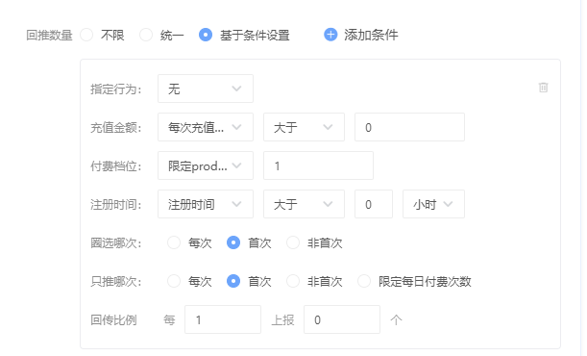
充值次数=1次（首次充值），用户注册时长＜5min，不回传 | 2 | 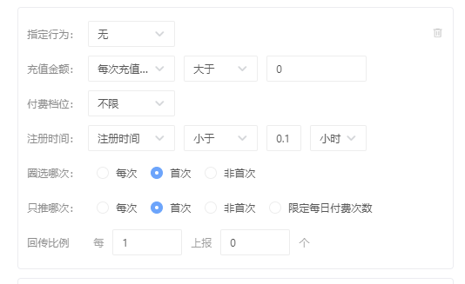
充值次数＞1次，累计充值金额≤36，主线任务未完成，不回传 | 3 | 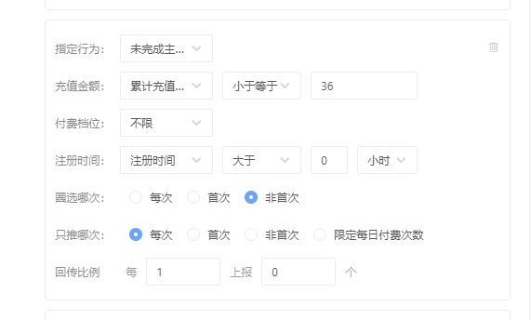
单日充值次数≥7次，后续订单不回传 | 4 | 